  ¿Qué es una conexión cruzada y por qué es importante para mí?  Una conexión cruzada se define como una conexión real o potencial entre el suministro público de agua y una posible fuente de contaminación. Todas las casas tienen posibles conexiones cruzadas. Las tuberías de agua y los accesorios de plomería que representan una conexión cruzada pueden ser el enlace para que la contaminación ingrese al suministro público de agua potable. La presión del agua puede reducirse repentinamente debido a un uso intensivo, una rotura de la tubería principal de agua o un incendio en el área. Cuando eso ocurre, el agua contaminada (reflujo de agua) podría ser aspirada por su sistema de plomería a través de una conexión cruzada sin protección dentro de su hogar. A pesar que California tiene un sistema muy confiable para la distribución de agua, estas reducciones de presión ocurren en algún lugar de la ciudad casi todos los días. El resultado del reflujo de agua es que las sustancias químicas, los venenos y las bacterias puedan regresar al agua potable si no son proactivos para evitar o proteger sus conexiones cruzadas. |  |  | Programa de Control de Conexiones Cruzadas  Un programa de educación pública para informar a los clientes del sistema de agua sobre el daño potencial que las conexiones cruzadas de plomería pueden causar al suministro público de agua.  Instalación de dispositivos de protección contra reflujo de agua.  Evaluaciones anuales de válvulas de prevención de reflujo del agua. La prueba de los dispositivos de prevención de reflujo por parte de un evaluador certificado garantiza un funcionamiento adecuado y es necesario cada año.  Informacion de Contacto  Phone: 661-578-0944  Email: cross03550@gmail.com  Web: https://crosscontrol03550.com/  CONEXION CRUZADAS DE PLOMERIA RESIDENCIAL  ¿No está seguro si necesita un Sistema de Prevención de Reflujo de Agua? ¿Necesita más información sobre qué tipo de aparato de prevención de reflujo de agua necesita?  Llame a nuestra oficina entre las 7:30 a.m. y las 4 p.m. para hablar con un Técnico en Conexiones Cruzadas o llame a un plomero licenciado. |  |  | CONEXION CRUZADAS DE PLOMERIA RESIDENCIAL  - COMO DETERMINAR SI TIENE UNA CONEXION CRUZADA DE PLOMERIA RESIDENCIAL

1. Sistemas de Irrigación de Jardines  Los sistemas de riego subterráneo son una conexión cruzada directa. Se debe usar un dispositivo deprevención de reflujo de agua adecuado, generalmente ubicado a un costado o en la parte posterior de su hogar, para proteger el suministro público de agua. El agua de la superficie se puede desviar de regreso a su sistema de plomería a través de un sistema automatizado para el riegue de jardines, a menos que se conecte un dispositivo de prevención de reflujo adecuado. Si el sistema utiliza una bomba o tiene un sistema de inyección de fertilizantes o productos químicos, se requieren pruebas y protección adicional contra el reflujo.  2. Pozos Privados y Fuentes Secundarias de Agua  Un pozo o una fuente de agua secundaria en una propiedad es una posible conexión cruzada. Se prohíbe la conexión de pozos o fuentes de agua secundarias al sistema de agua de California. Siempre se requiere un dispositivo de prevención de reflujo de agua en el suministro público de agua en el medidor cuando hay fuentes secundarias de agua en la propiedad de un cliente.  3. Piscinas o Jacuzzis  Las piscinas y los jacuzzis que están permanentemente conectados a los sistemas de plomería del hogar son conexiones cruzadas directas y deben protegerse con un dispositivo de prevención de reflujo adecuado. Una conexión cruzada sin protección podría causar que el agua de la piscina y los productos químicos regresen al sistema deplomería de su hogar y al suministro público de agua. Cuando llene una piscina o un jacuzzi con una manguera, nunca sumerja el extremo, ya que esto representa otra conexión cruzada. Deje siempre un espacio de aire cuando llene piscinas, jacuzzis, fregaderos o recipientes.  4. Equipo Médico, Dental o de Diálisis para el Hogar  Al igual que los equipos que se encuentran en los consultoriosmédicos,estosdispositivos a |  |  | veces se utilizan en el hogar. Cuando estos se conectan al suministro de agua, esas conexiones cruzadas deben protegerse con un dispositivo de reflujo adecuado para evitar la contaminación del sistema de plomería del hogar y el suministro público deagua.  “Este folleto le ayudará como guía para responder las preguntas sobre que son las Conexiones Cruzadas de Plomería Residencial.”  5. Otras Posibles Conexiones Cruzadas  Una manguera para regar el jardín es la conexión cruzada más común. Una manguera de jardín sumergida en el agua de un fregadero o recipiente con productos químicos o fertilizantes es una conexión cruzada grave. Una reducción repentina en la presión del agua debido a una ruptura de la tubería principal o al agua que se utiliza para combatir un incendio puede aspirar el agua de regreso al sistema de plomería de su hogar o al suministro público de agua. Un interruptor de vacío es un dispositivo simple y económico que se puede instalar en el caño o la manguera para evitar la contaminación. Nunca deje el extremo final de una manguera sumergido en una tina, fregadero, piscina o recipiente. La mayoría de las bañeras y lavabos tienen un espacio de aire para prevenir el reflujo de agua. Este espacio entre el nivel más alto de agua en el accesorio y la salida del agua es la mejor forma de protección contra el reflujo.  El uso doméstico de productos químicos para fotografía, químicos para el revelado, suministros de laboratorio biológico y otros productos químicos puede causar la contaminacióndebido a una conexióncruzada sin protección. Los sistemas residenciales de protección contra incendios, los sistemas de tratamiento de agua en el hogar, los lavados de autos, la calefacción solar, las tinas de enjuague y los estanques decorativos son otras posibles conexiones cruzadas. |  |  | 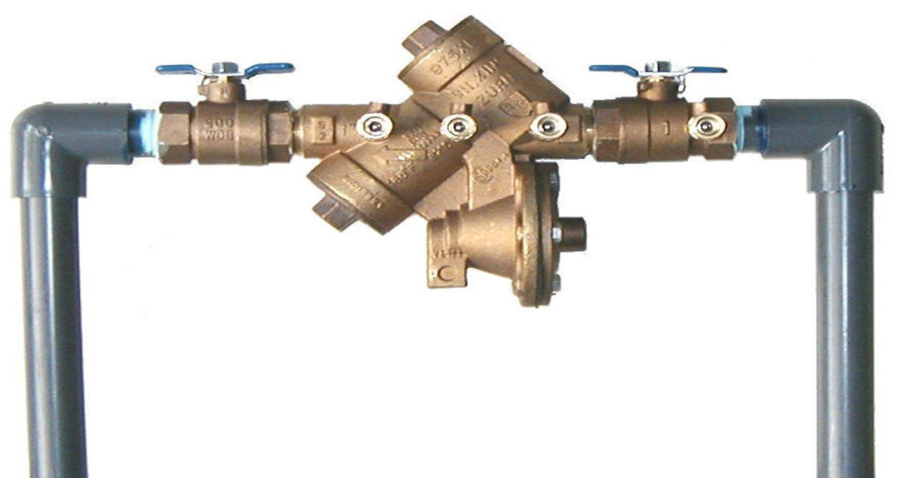  Ejemplo de un sistema de prevención de reflujo de agua que puede ser utilizado en una piscina o sistema de calefacción a base de agua.  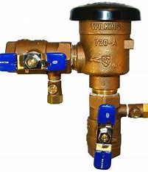  Ejemplo de un sistema de prevención de reflujo de agua que puede ser utilizado en un Jardin.  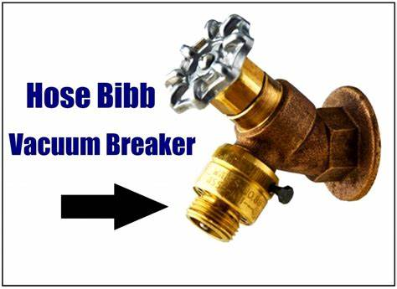  Ejemplo de un interruptor de vacio de prevención de reflujo de agua que puede ser utilizado en una mangera o llave de utilidad.

